DĖL PANEVĖŽIO RAJONO SAVIVALDYBĖS TARYBOS 2020 M. RUGSĖJO 24 D. SPRENDIMO NR. T-205 „DĖL VIEŠOSIOS ĮSTAIGOS PANEVĖŽIO RAJONO SAVIVALDYBĖS POLIKLINIKOS PAREIGYBIŲ SĄRAŠO IR VALDYMO STRUKTŪROS PATVIRTINIMO“ PAKEITIMO

2023 m. gegužės 18 d. Nr. T2-
Panevėžys

Vadovaudamasi Lietuvos Respublikos vietos savivaldos įstatymo 33 straipsnio 3 dalies
5 punktu ir atsižvelgdama į VšĮ Panevėžio rajono savivaldybės poliklinikos 2023 m. balandžio 27 d. raštą Nr. S-1172 „Dėl viešosios įstaigos Panevėžio rajono savivaldybės poliklinikos valdymo struktūros ir pareigybių sąrašo pakeitimo“, Savivaldybės taryba n u s p r e n d ž i a:
P a k e i s t i Panevėžio rajono savivaldybės tarybos 2020 m. rugsėjo 24 d. sprendimą
Nr. T-205 „Dėl viešosios įstaigos Panevėžio rajono savivaldybės poliklinikos pareigybių sąrašo ir valdymo struktūros patvirtinimo“ taip:
1. P a k e i s t i pareigybių sąrašą, patvirtintą šio sprendimo 1.1. papunkčiu, taip:
1.1. p a p i l d y t i 13.7. eilute ir ją išdėstyti taip:
Eil. Nr. | Pareigybės pavadinimas
13.7. | Transporto specialistas
1.2. p a n a i k i n t i 1.2, 1.3 ir 15.15 eilutes.
2. P a k e i s t i valdymo struktūros 1.2 papunktį ir ją išdėstyti nauja redakcija (pridedama).

Renata Valantinienė
2023-05-03

PATVIRTINTA
Panevėžio rajono savivaldybės tarybos
2020 m. rugsėjo 24 d. sprendimu Nr. T-205
(Panevėžio rajono savivaldybės tarybos
2023 m. gegužės 18 d. sprendimo Nr. T-
redakcija)
VIEŠOSIOS ĮSTAIGOS PANEVĖŽIO RAJONO SAVIVALDYBĖS POLIKLINIKOS VALDYMO STRUKTŪRA

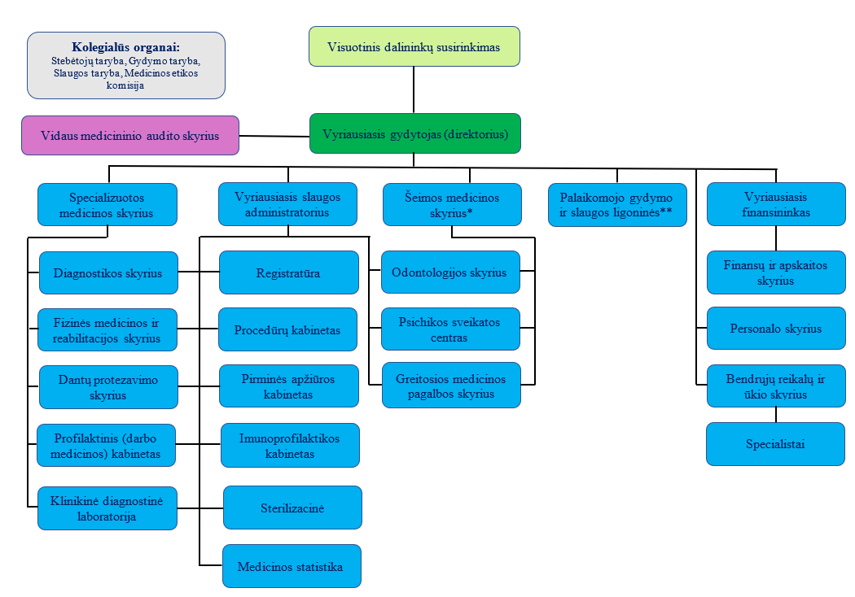

*1. Šeimos gydytojų kabinetai:
1.1. Paįstrio;
1.2. Smilgių;
1.3. Tiltagalių;
1.4. Vadoklių;
1.5. Poliklinikoje.

2. Ambulatorijos:
2.1. Krekenavos;
2.2. Naujamiesčio;
2.3. Raguvos;
2.4. Ramygalos.

3. Medicinos punktai:
3.1. Bernatonių;
3.2. Ėriškių;
3.3. Jotainių;
3.4. Linkaučių;
3.5. Miežiškių;
3.6. Trakiškio;
3.7. Upytės;
3.8. Velžio.

** 4. Palaikomojo gydymo ir slaugos ligoninės:
4.1. Krekenavos;
4.2. Naujamiesčio;
4.3. Ramygalos.

PANEVĖŽIO RAJONO SAVIVALDYBĖS ADMINISTRACIJOS SAVIVALDYBĖS GYDYTOJA (VYR. SPECIALISTĖ) RENATA VALANTINIENĖ

Panevėžio rajono savivaldybės tarybai

SAVIVALDYBĖS TARYBOS SPRENDIMO „DĖL PANEVĖŽIO RAJONO SAVIVALDYBĖS TARYBOS 2020 M. RUGSĖJO 24 D. SPRENDIMO NR. T-205 „DĖL VIEŠOSIOS ĮSTAIGOS PANEVĖŽIO RAJONO SAVIVALDYBĖS POLIKLINIKOS PAREIGYBIŲ SĄRAŠO IR VALDYMO STRUKTŪROS PATVIRTINIMO“ PAKEITIMO“ PROJEKTO AIŠKINAMASIS RAŠTAS

2023 m. gegužės 3 d.
Panevėžys

- Sprendimo projekto tikslai ir uždaviniai
Sprendimo projekto tikslas – pakeisti viešosios įstaigos Panevėžio rajono savivaldybės poliklinikos valdymo struktūrą ir pareigybių sąrašą, patvirtintus Panevėžio rajono savivaldybės tarybos 2020 m. rugsėjo 24 d. sprendimu Nr. T-205 „Dėl viešosios įstaigos Panevėžio rajono savivaldybės poliklinikos pareigybių sąrašo ir valdymo struktūros patvirtinimo“.
- Siūlomos teisinio reguliavimo nuostatos ir laukiami rezultatai.
VšĮ Panevėžio rajono savivaldybės poliklinikoje pastaraisiais metais įvyko struktūriniai pokyčiai: panaikintas Berčiūnų šeimos gydytojo kabinetas, 15 medicinos punktų, sustabdyta Jotainių medicinos punkto veikla. Įsteigta palaikomojo gydymo ir slaugos ligoninių vedėjo pareigybę, vienam darbuotojui pavesta organizuoti ir kontroliuoti palaikomojo gydymo ir slaugos ligoninių darbą. Nuo 2023 m. liepos 1 d. poliklinikoje bus nutraukta greitosios medicinos pagalbos veikla, panaikinamas Greitosios medicinos pagalbos skyrius. Dėl struktūrinių pertvarkymų ir darbo organizavimo pakeitimo tampa perteklinės pavaduotojo asmens sveikatos priežiūrai funkcijos. Gydytojų darbo organizavimo ir kontroliavimo funkcijas vykdytų Šeimos medicinos skyriaus (pirmas lygis) ir Specializuotos medicinos skyriaus (antras lygis) vedėjai, kitos funkcijos (vadovavimas gydytojų konsultacinei komisijai, gydymo tarybai ir pan.) būtų perskirstytos kitiems darbuotojams. Siekiant efektyviai ir racionaliai naudoti įstaigos lėšas, optimizuoti darbuotojų atliekamų funkcijų paskirstymą, atsisakant perteklinių funkcijų, siūlome panaikinti vyriausiojo gydytojo pavaduotojo asmens sveikatos priežiūrai ir patarėjo palaikomojo gydymo ir slaugos ligoninėms pareigybę (pastarasis etatas neužimtas).
Panaikinus minimas pareigybes, reikia pakeisti valdymo struktūrą bei pareigybių sąrašą.
Panaikinus Greitosios medicinos skyrių, tikslinga pakeisti ir mechaniko vykdomas funkcijas, todėl šią pareigybę siūlome naikinti, o pareigybių sąrašą papildyti transporto specialisto pareigybe.
Viešosios įstaigos Panevėžio rajono savivaldybės poliklinikos įstatuose nustatyta, kad įstaigos valdymo struktūrą ir pareigybių sąrašą tvirtina visuotinis dalininkų susirinkimas, todėl šiuo sprendimo projektu siūloma pakeisti viešosios įstaigos Panevėžio rajono savivaldybės poliklinikos valdymo struktūrą ir ją išdėstyti nauja redakcija, papildyti viešosios įstaigos Panevėžio rajono savivaldybės poliklinikos pareigybių sąrašą įrašant naują pareigybę: transporto specialistas bei panaikinti pareigybių sąraše esančias 1.2, 1.3. ir 15.15 eilutes.
- Lėšų poreikis ir šaltiniai.
Pareigybės bus finansuojamos iš privalomojo sveikatos draudimo fondo.
- Kiti reikalingi pagrindimai, skaičiavimai ar paaiškinimai.
Sprendimo projekto antikorupcinis įvertinimas nereikalingas.
- Sprendimo projekto lyginamasis variantas (Pridedama)
Viešosios įstaigos Panevėžio rajono savivaldybės poliklinikos pareigybių sąrašas.
Viešosios įstaigos Panevėžio rajono savivaldybės poliklinikos valdymo struktūra.
Savivaldybės gydytoja (vyr. specialistė) Renata Valantinienė

Projekto
lyginamasis variantas

VIEŠOSIOS ĮSTAIGOS PANEVĖŽIO RAJONO SAVIVALDYBĖS POLIKLINIKOS PAREIGYBIŲ SĄRAŠAS

Eil. Nr. | Pareigybės pavadinimas
1. | Administracija:
1.1. | Vyriausiasis gydytojas (direktorius)
1.2. | Patarėjas palaikomojo gydymo ir slaugos ligoninėms
1.3. | Vyriausiojo gydytojo pavaduotojas asmens sveikatos priežiūrai
1.4. | Vyriausiasis slaugos administratorius
1.5. | Vyriausiasis finansininkas
1.6. | Vidaus medicinos auditorius
1.7. | Vyriausiasis infekcijų kontrolės specialistas
2. | Vadovai:
2.1. | Skyriaus vedėjas
2.2. | Skyriaus vedėjas-gydytojas specialistas
2.3. | Skyriaus vedėjas-specialistas
3. | Gydytojai:
3.1. | Šeimos gydytojas
3.2. | Vaikų ligų gydytojas
3.3. | Vidaus ligų gydytojas
3.4. | Akušeris-ginekologas
3.5. | Chirurgas
3.6. | Psichiatras
3.7. | Odontologas
3.8. | Odontologas ortodontas
3.9. | Neteko galios nuo 2022-12-16.
3.10. | Burnos chirurgas
3.11. | Neurologas
3.12. | Vaikų neurologas
3.13. | Kardiologas
3.14. | Vaikų kardiologas
3.15. | Klinikos fiziologas
3.16. | Vaikų reumatologas
3.17. | Dermatovenerologas
3.18. | Otorinolaringologas
3.19. | Oftalmologas
3.20. | Endokrinologas
3.21. | Echoskopuotojas
3.22. | Endoskopuotojas
3.23. | Kraujagyslių chirurgas
3.24. | Ortopedas traumatologas
3.25. | Radiologas
3.26. | Urologas
3.27. | Fizinės medicinos ir reabilitacijos
3.28. | Manualinės terapijos
3.29. | Psichoterapeutas
3.30. | Medicinos
4. | Slaugytojai:
4.1. | Vyresnysis slaugytojas
4.2. | Skubios medicinos pagalbos slaugos specialistas
4.3. | Skubios medicinos pagalbos paramedikas
4.4. | Išplėstinės praktikos
4.5. | Bendrosios praktikos
4.6. | Sergančiųjų cukriniu diabetu
4.7. | Fizinės medicinos ir reabilitacijos
4.8. | Gydomojo masažo specialistas
4.9. | Psichikos sveikatos slaugytojas
4.10. | Ambulatorinių slaugos paslaugų namuose
4.11. | Bendrosios praktikos slaugytojas-slaugytojo padėjėjas
5. | Akušeris
6. | Burnos priežiūros specialistai:
6.1. | Vyresnysis gydytojo odontologo padėjėjas
6.2. | Gydytojo odontologo padėjėjas
6.3. | Burnos higienistas
6.4. | Dantų technikas
7. | Biomedicininės diagnostikos specialistai:
7.1. | Medicinos biologas
7.2. | Biomedicinos technologas
7.3. | Laboratorinės diagnostikos specialistas
7.4. | Radiologijos technologas
8. | Dietistas
9. | Specialistai, dirbantys diagnostikos, gydymo, profilaktikos darbą:
9.1. | Ergoterapeutas
9.2. | Kineziterapeutas
9.3. | Klinikinis logopedas
9.4. | Medicinos psichologas
10. | Specialistai:
10.1. | Juristas
10.2. | Administratorius
10.3. | Personalo vyresnysis specialistas
10.4. | Personalo specialistas
10.5. | Projektų vadovas
10.6. | Viešųjų pirkimų specialistas
10.7. | Neteko galios nuo 2022-12-16.
10.8. | Medicinos vadybininkas
10.9. | Medicinos technikos inžinierius
10.10. | Informacinių technologijų vyriausiasis specialistas
10.11. | Informacinių technologijų specialistas
10.12. | Archyvaras
10.13. | Radiacinės saugos specialistas
11. | Kiti specialistai:
11.1. | Medicinos registratorius
11.2. | Medicininių sterilizatorių operatorius
11.3. | Koordinatorius
12. | Pagalbinis medicinos personalas:
12.1. | Slaugytojo padėjėjas
12.2. | Slaugytojo padėjėjas-valytojas
13.3. | Paramedikas
13. | Visuomenės sveikatos priežiūros specialistai:
13.1. | Visuomenės sveikatos specialistas
13.2. | Sveikatos statistikas
13.3. | Socialinis darbuotojas
13.4. | Atvejo vadybininkas
13.5. | Gyvensenos medicinos specialistas
13.6. | Apylinkės administratorius
13.7 | Transporto specialistas
14. | Buhalterijos darbuotojai:
14.1. | Vyriausiojo finansininko pavaduotojas
14.2. | Vyresnysis finansininkas
14.3. | Finansininkas
14.4. | Finansininkas-kasininkas
14.5. | Neteko galios nuo 2022-12-16.
15. | Ūkio personalas:
15.1. | Ūkio reikalų tvarkytojas
15.2. | Neteko galios nuo 2022-12-16.
15.3. | Darbininkas-vairuotojas
15.4. | Kiemo darbininkas
15.5. | Kūrikas (sezoninis)
15.6. | Neteko galios nuo 2022-12-16.
15.7. | Valytojas
15.8. | Rūbininkas-valytojas
15.9. | Virėjas
15.10. | Neteko galios nuo 2022-12-16.
15.11. | Vairuotojas
15.12. | Greitosios medicinos pagalbos vairuotojas
15.13. | Elektrikas-vairuotojas
15.14. | Paramedikas vairuotojas
15.15. | Mechanikas
15.16. | Paramedikas - vairuotojas
15.17. | Radiologijos technologo padėjėjas
____________________

Projekto lyginamasis variantas
PATVIRTINTA
Panevėžio rajono savivaldybės tarybos 2020 m. rugsėjo 24 d. sprendimu Nr. T-205
(Panevėžio rajono savivaldybės tarybos 2023 m. gegužės 18 d. sprendimo Nr. T- redakcija)
VIEŠOSIOS ĮSTAIGOS PANEVĖŽIO RAJONO SAVIVALDYBĖS POLIKLINIKOS VALDYMO STRUKTŪRA

